**新 书 推 荐**

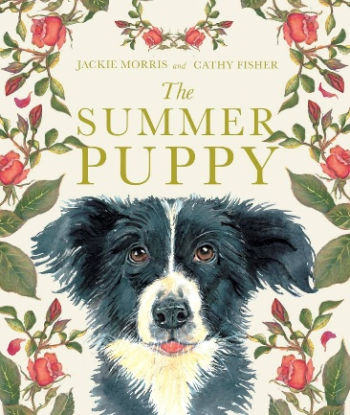**中文书名：《夏日幼犬》**

**英文书名：THE SUMMER PUPPY**

**作 者：Jackie Morris，Cathy Fisher**

**出 版 社：Otter Barry**

**代理公司：DHA/ANA**

**页 数：40页**

**出版时间：2024年6月**

**代理地区：中国大陆、台湾**

**审读资料：电子稿**

**类 型：儿童故事绘本**

**内容简介：**

**“这是一本从任何意义上都堪称极致之美的书——不仅因令人屏息的灵动画面与抒情诗般的文字，更因其作为实体书的质感……孩子们将被如歌的文字吸引，沉浸于画卷之中。”**

**——LoveReading4Kids 月度之书**

**“她诞生于夏日的开端，幼小的身躯轻巧地蜷缩在孩子的掌心……”**

从一团毛茸茸的小生命开始，小狗罗茜（Rosie）在夏日中成长、学习、探索世界：花园里的玫瑰花瓣、蜘蛛与蝴蝶，长草摇曳如热带丛林，狐狸呼唤的田野，追逐浪花的沙滩与深埋沙粒的洞穴……

杰基·莫里斯以诗意的文字与凯茜·费舍尔令人难忘的画面，温暖而深情地重现了罗茜生命中的第一个夏天。

这场充满发现之美的旅程，亦饱含幼犬与孩童间纯粹的爱。这是一部献给所有读者的永恒田园牧歌。

**作者简介：**

**杰基·莫里斯（Jackie Morris）**，作家、插画家。曾于赫里福德艺术学院与巴斯学院研习插画，参与创作多部书籍。2019年，她与罗伯特·麦克法兰（Robert Macfarlane）合著的畅销现象级作品《失语者》（*The Lost Words*）斩获凯特·格林纳威奖（Kate Greenaway Medal）。该书亦荣登《星期日泰晤士报》畅销榜，获2017年“最美图书奖”，并入围2018年韦恩赖特自然写作奖（Wainwright Prize）。2024年，杰基获英国提名角逐国际安徒生奖（Hans Christian Andersen Award）插画家奖。

**凯茜·费舍尔（Cathy Fisher）**，作家、插画家。已出版八部作品，其插画以细腻叙事与深层意蕴拓展故事维度，曾凭《完美》（*Perfect*）与《池塘》（*The Pond*）两度入围CILIP凯特·格林纳威奖长名单。

**内页插图：**

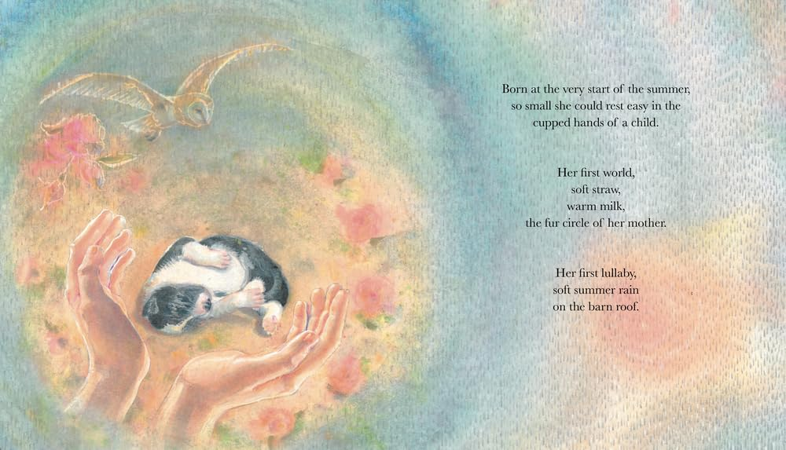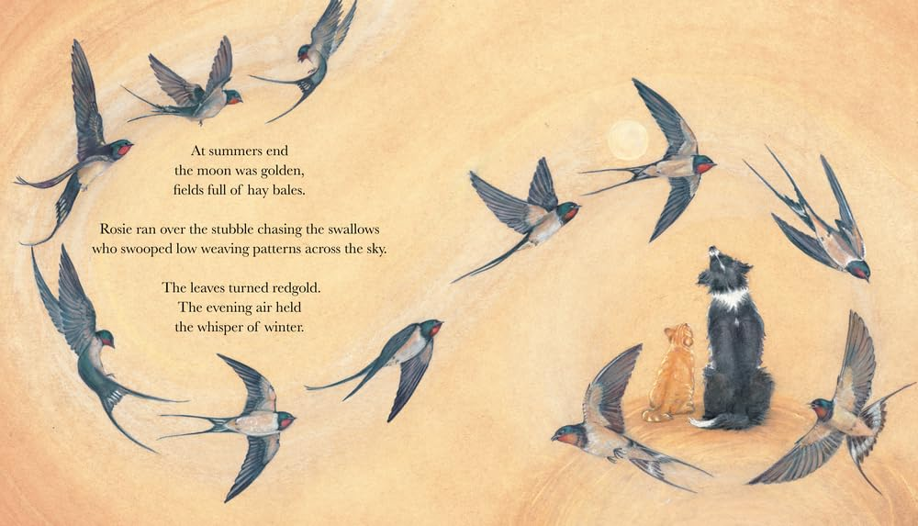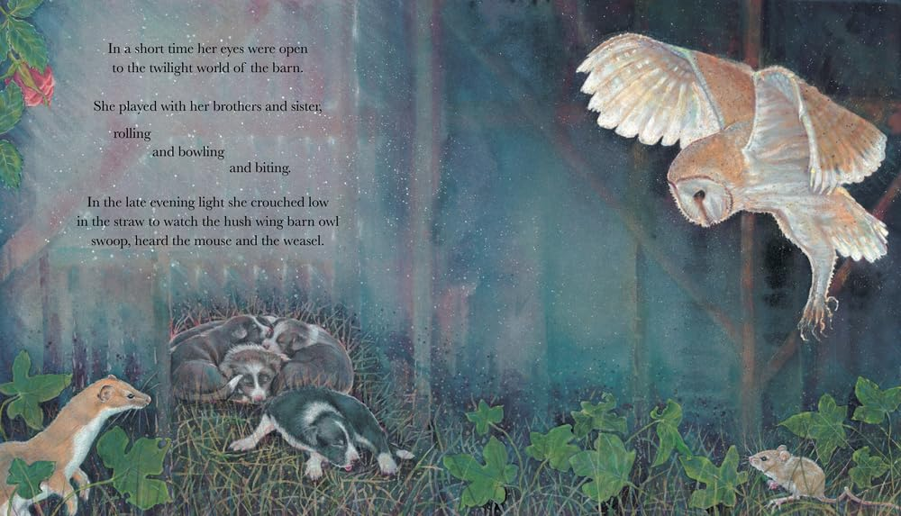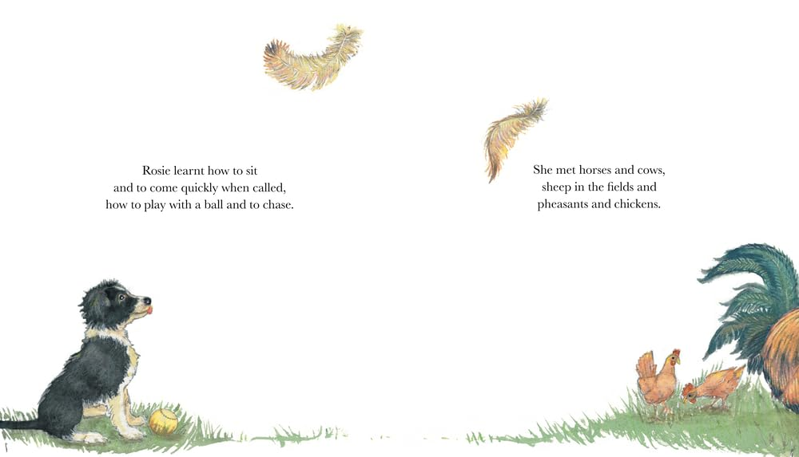

**感谢您的阅读！**

**请将反馈信息发至：版权负责人**

**Email**：[**Rights@nurnberg.com.cn**](mailto:Rights@nurnberg.com.cn)

安德鲁·纳伯格联合国际有限公司北京代表处

北京市海淀区中关村大街甲59号中国人民大学文化大厦1705室, 邮编：100872

电话：010-82504106, 传真：010-82504200

公司网址：[http://www.nurnberg.com.cn](http://www.nurnberg.com.cn/)

书目下载：<http://www.nurnberg.com.cn/booklist_zh/list.aspx>

书讯浏览：<http://www.nurnberg.com.cn/book/book.aspx>

视频推荐：<http://www.nurnberg.com.cn/video/video.aspx>

豆瓣小站：<http://site.douban.com/110577/>

新浪微博：[安德鲁纳伯格公司的微博_微博 (weibo.com)](https://weibo.com/1877653117/profile?topnav=1&wvr=6)

微信订阅号：ANABJ2002

